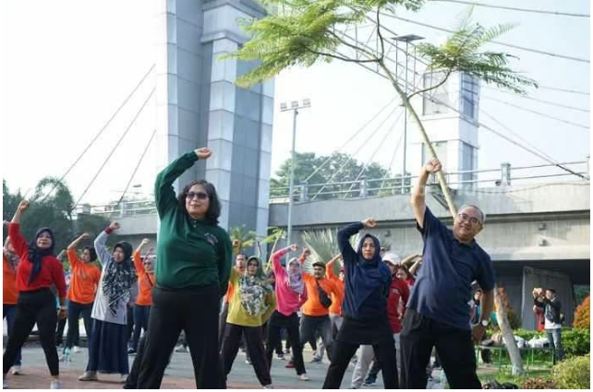
Pj Wali kota Kediri Ikut Senam Bersama, Peringati Hari Aktivitas Fisik Sedunia

Yogyakarta (24 April 2024) – Pj Wali kota Kediri Zanariah senam bersama memperingati Hari Aktivitas Fisik sedunia, jum’at (26/4/2024). Kegiatan diselenggarakan di Taman Brantas dan diikuti 300 peserta.
Yakni, perwakilan dari OPD, Puskesmas, Kecamatan, dan Kelurahan di kota Kediri. Ada pula sosialisasi yang disampaikan oleh narasumber dari KONI Kota Kediri.
Zanariyah mengungkapkan bertambahnya kesibukan dan mudahnya mencari hiburan dari gawai menjadikan orang malas bahkan lupa beraktivitas fisik. Seperti jalan-jalan, bersepeda, bahkan senam.
Melihat trend sekarang, kebanyakan masyarakat memilih maraton drama Korea dibanding lari maraton sesungguhnya. Padahal di kota Kediri sudah banyak ruang terbuka hijau yang bisa dimanfaatkan untuk olahraga.
“Oleh karena itu pemerintah Kota Kediri mengadakan senam bersama kali ini sebagai pengingat untuk memberikan hak-hak tubuh kita. Dengan aktivitas fisik yang cukup badan akan sehat dan kita lebih produktif,” Ungkapnya.
Pj Wali kota Kediri menjelaskan apabila minim bergerak ditambah dengan pola makan dan gaya hidup yang kurang sehat akan menyebabkan ancaman penyakit degeneratif. Tua atau muda memiliki risiko yang sama terkena penyakit kolesterol, diabetes, jantung, dan lainnya. Hal inilah yang menjadi kewaspadaan.
Untuk itu, Zanariyah terus mendorong masyarakat berkegiatan positif di berbagai spot RTH Kota Kediri. Apabila tidak bisa berolahraga di luar ruangan bisa memanfaatkan smart phone-nya untuk berolahraga secara virtual. Sekarang sudah banyak video panutan senam di Youtube yang bisa diikuti.
Pada kesempatan ini, Zanariah menuturkan saat ini di kota Kediri sudah 100 persen menjadi Puskesmas Pandu PTM dalam melakukan penanganan penyakit menular.
Diharapkan layanan ini semakin disebarluaskan melalui media sosial agar masyarakat bisa memanfaatkan layanan ini. Bahkan dalam kegiatan ini juga sudah disiapkan tim skrining penyakit tidak menular.
Turut hadir, Kepala Dinas Kesehatan Muhammad Fajri, Kepala Dinas Sosial Paulus, Kepala Dinkop UMTK Bambang Priyambodo, Camat Pesantren Widiantoro, perwakilan direktur rumah sakit, kepala Puskesmas, dan tamu undangan lainnya.

Muhammad Ridho Ar Rahman
081215294148
arrahmanridho@gmail.com
Universitas Ahmad Dahlan

